CURRICULUM VITAE
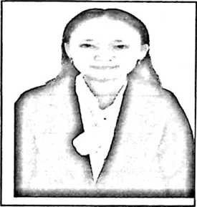
RATNA PASAPA dilahirkan di Kabupaten Toraja
Utara tepatnya di Bokin, Lembang Ma’kuanpare
pada tanggal 14 juni 1997, sebagai anak bungsu dari
keenam bersaudara yang dilahirkan dari pasangan
Yakob Bombay dan Laga’ Penulis memiliki 5
saudara kandung yaitu Ika Pasapa, Isak Pasapa, Rut
Pasapa, Alex Pasapa dan Alik Pasapa. Pada saat ini
orangtua dan saudara bertempat tinggal di Kelurahan Bokin, Kabupaten Toraja
Utara Provinsi Sulawesi selatan. Pada tahun 2004-2010 menempuh pendidikan
Sekolah Dasar (SD) di SD 71 Issong (sekarang berubah menjadi SD Negeri 1
Rantebua). Pada tahun 2010-2013 menempuh pendidikan Sekolah Menengah
Pertama (SMP) di SMPN 2 Buntao’ Rantebua (sekarang berubah menjadi SMPN
1 Rantebua) dan SMP dan pindah di SMPN 1 Bua Ponrang. Pada tahun 2013-
2016 menempuh pendidikan Sekolah Menengah Atas (SM A) di SM A 1 Bua
Ponrang. Pada tahun 2016-2020 penulis melanjutkan pendidikan di perguruan
tinggi negeri, tepatnya di Institut Agama Kristen Negeri (IAKN) Toraja,
mengambil jurusan pendidikan Agama Kristen (PAK) angkatan 2016.

